北京市海淀区2010年高三年级第二学期期末练习
理科综合能力测试
2010.5

本试卷分第I卷（选择题）和第II卷（非选择题）两部分，满分300分。考试时长150分钟。考生务必将答案写在答题卡和答题纸上，在试卷上作答无效。考试结束后，将本试卷、答题卡和答题纸一并交回。

以下数据可供解题时参考：
可能用到的相对原子质量：
H 1 C 12 N 14 O 16 Na 23 Cl 35．5 Fe 56 Cu 64 Zn 65

第I卷（选择题 共120分）

本卷共20小题。每题6分。共120分。在下列各题的四个选项中，只有一个选项是符合题目要求的。

1．下列关于细胞有丝分裂和减数分裂共性的说法错误的是 （ ）
A．都有纺锤丝和纺锤体的出现
B．都可以产生可遗传的变异
C．都具有染色体复制的过程
D．都有同源染色体分离的现象
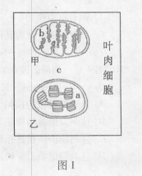
2．图1中的甲和乙为绿色植物叶肉细胞中的细胞器，a、b、c均为基质。在光照充足时，有关代谢反应的叙述正确的是 （ ）
A．乙产生的O₂几科全部通过扩散进入甲被利用
B．在a、b、c中，都能产生[H]和ATP
C．乙同化作用所需的原料，来自细胞内和细胞外
D．a中形成的C₆H₁₂O₆直接进入b，氧化分解成
CO₂和H₂O

3．稳态进人体进行正常生命活动的必要条件，下列有关叙述正确的是 （ ）
A．正常人血糖含量降低时，胰岛d细胞分泌活动减弱，胰岛细胞分泌活动增强
B．人体大量失水时，血浆渗透压升高，抗利尿激素分泌量增加，排尿量减少
C．人遇寒冷环境时，机体的甲状腺激素分泌量增加，肾上腺素的分泌量降低
D．人体被病毒感染时，体内产生的抗体，能通过裂解靶细胞将病原体清除掉
4．利一学的研究方法是取得成功的关键，下表有关科学家研究成果所属的研究方法不恰当的是 （ ）
选项 | 科学家 | 研究成果 | 研究方法
A | 施旺和施莱登 | 细胞学说 | 调查法
B | 摩尔根 | 基因位于染色体上 | 实验和假说演绎法
C | 沃森和克里克 | DNA双螺旋结构模型 | 物理模型法
D | 林德曼 | 能量传递的特点 | 调查和系统分析法
5．生态系统的自争调节能力，对于维护生态系统的稳定起着关键作用。这是通过 （ ）
A．种群密度有一定规律性的变化而实现的
B．群落与无机环境之间物质循环而实现的
C．生态系统内部的反馈机制来实现的
D．人工进行的绿化和环境保护来实现的
6．下列说法正确的是 （ ）
A．多数合金的熔点比符成分金属的高
B．陶瓷、塑料、橡胶是常说的三大合成材料
C．油脂是重要的体内能源，是人体不可缺少的营养物质
D．以NaClO为有效成分的漂白液不能作游泳池和环境的消毒剂
7．石墨烯是碳原子构成的单层二维蜂窝状晶格结构（如图2所示）的一种碳质新材料，是构建富勒烯、纳米碳管的基本单元，有广泛的用途。下列说法正确的是 （ ）
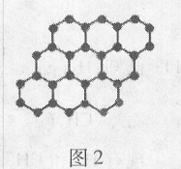
A．石墨烯是一种有机物
B．石墨烯中碳原子间以共价键结合
C．石墨烯具有和乙烯相同的性质
D．12g石墨烯中约含6.02×10²³个e⁻
8．主嫉元素W、X、Y、Z位于同一周期，原子序数依次增大，
W、X是金属元素．Y、Z是非金属元素。W、X的最高价氧
化物对应的水化物可以相互反应，W与Y可形成化合物W₂Y，
Y的最外层电子数是核外电子层数的2倍。下列说法正确的是 （ ）
A．Y的气态氧化物比z的气态氢化物稳定
B．W的最高价氧化物对应的水化物是已知最强的碱
C．Y单质和氧气、氢气都能发生化合反应，且产物都具有还原性
D．W、X、Y、Z四种元互的原子半径由小到大的顺序是：W<X<Y<Z
9．下图所示的实验装置不能够达到实验目的的是 （ ）
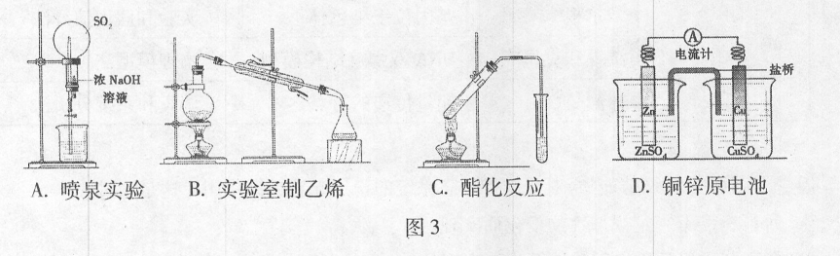

10．下列叙述正确的是 （ ）
A．25℃时，MgCO₃饱和溶液中c(Mg²⁺)=2.6×10⁻³mol·L⁻¹，CaCO₃饱和溶液中c(Ca²⁺)=5.3×10⁻⁵mol·L⁻¹，向浓度均为0.1 mol·L⁻¹的MgCl₂和CaCl₂混合溶液中逐滴加入0.1 mol·L⁻¹的Na₂CO₃溶液，首先生成 CaCO₃沉淀
B．向硫酸亚铁溶液中加入氯水，再加入KSCN溶液，溶液变为红色，说明硫酸吼i铁溶液中存存Fe³⁺
C．向某溶液中加入盐酸酸化的氯化钡溶液，有白色沉淀生成，该溶液中一定含有SO₄²⁻
D．除去Cu粉中混有的CuO，可将混合物加入到稀硝酸中，充分反应后过滤、洗涤
11．已知：H₂（g）+O₂（g）=H₂O（1） △H=-285.8kJ·mol⁻¹
CH₄（g）+2O₂（g）=CO₂（g）+2H₂O（1）△H=-890.3 kJ·mol⁻¹
现有H₂和CH₄的混合气体112 L（标准状况），使其完全燃烧生成CO₂（g）和H₂O（1），共放出热精3242．5 kJ，则原混合气体中H₂和CH₄的物质的量之，比是 （ ）
A．1：1 B．1：3 C．1：4 D．2：3
12．下列说法正确的是 （ ）
A．镁与极稀硝酸反应生成硝酸铵的离子方程式为：
4Mg+6H⁺+NO₃⁻ =4Mg²⁺+NH₄⁺+3H₂O
B．25℃时，将20 mL 0．1mol·L⁻¹H₂SO₄溶液和30 mL 0．15mol·L⁻¹NaOH溶液混合，若混合后溶液体积不变，则混合溶液的pH为11
C．将10 mL 0．1 mol·L⁻¹KAI（SO₄）₂溶液和10 mL0．2 mol·L⁻¹Ba（OH）₂溶液混合，得到的沉淀中Al（OH）₃和BaSO₄的物质的量之比为1：2
D．浓度均为0．1 mol·L⁻¹的醋酸和CH₃COONa溶液等体积混合，溶液中有下列关系：
c（CH₃COOH）+2c（H⁺）=c（CH₃COO⁻）+2c（OH⁻）
l 3．下列说法中正确的是 （ ）
A．在关于物质波的表达式E=hv和中，波长A、频率v都是描述物质波动性的物理量
B．光的偏振现象说州光是纵波
C．光的干涉和衍射现象说明光具有粒子性
D．光电效应既显示了光的粒子性，又显示了光的波动性
14．下列说法中正确的是 （ ）
A．天然放射现象的发现，揭示了原子的核式结构
B．射线是波长很短的电磁波，它的穿透能力比射线要弱
C．若能测出小核反应过程中的质量亏损，就能根据计算出核反应中释放的核能
D．一个氘核（H）与一个氚核（H）聚变生成一一个氦核（He）的同时放出一个电子
15．有以下物理现象：在平直公路上行驶的汽车制动后滑行一段距离，最后停下；流星在夜空中坠落并发出明亮的光；降落伞在空中匀速下降；条形磁铁在下落过程中穿过闭合线圈，线圈中产生感应电流。托这些现象所包含的物理过程中，这些运动的物体具有的相同特征是 （ ）
A．都有重力做功 B．物体都要克服阻力做功
C．都有动能转化为其他形式的能 D．都有势能转化为其他形式的能
16．图4是一列简谐波在t=0时的波形图，介质中的质点P沿Y轴方向做简谐运动的表达式为y=10sin5t cm。关于这列简谐波，下列说法中正确的是 （ ）
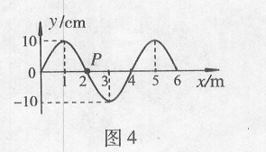
A．这列简谐波的振幅为20cm
B．这列简谐波的周期为5．0s
C．这列简谐波存该介质中的传播速度为
25cm／s
D．这列简谐波沿轴正向传播
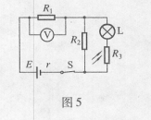
17．在如图5所示的电路中，E为电源，其内阻为r，L为小灯泡（其灯丝电阻呵视为不变），R₁、R₂为定值电阻，R₃为光敏电阻，其阻值：犬小随所受照射光强度的增大而减小，为理想电压表。若将照射R₃的光的强度减弱，则 （ ）
A．电压表的示数变大
B．小灯泡消耗的功率变小
C．通过R₂的电流变小
D．电源阳极问的电压变小
18．如图6所示，水平光滑地而上停放着一辆质最为M的
小车，小车左端靠在竖直墙壁上，其左侧半径为R的
四分之一圆弧轨道AB是光滑的，轨道最低点B与水
平轨道BC相切，整个轨道处于同一竖直平面内。将质量为m的物块（可视为质点）从A点无初速释放，物块沿轨道滑行至轨道未端C处恰好没有滑出。重力加速度为g，空气阻力可忽略不计。/关于物块从A位置运动至C位置的过程，下列说法中正确的是 （ ）

A．在这个过程中，小车和物块构成的系统水平方向动量守恒
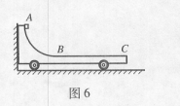
B．在这个过程中，物块克服摩擦力所做的功为
C．在这个过程中，摩擦力对小车所做的功为
D．在这个过程中，由于摩擦生成的热量为
19．如图7所示，两平行、正对金属板水平放置，使上面金属板带上一定量正电荷，下面金属板带上等量的负电荷，再在它们之间加上垂直纸面向里的匀强磁场，一个带电粒子以初速度沿垂直于电场和磁场的方向从两金属板左端中央射入后向上转。若带电粒子所受承力可忽略不计，仍按上述方式将带电粒子射入两板间，为使其向下偏转，下列措施中一定不可行的是 （ ）
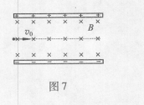
A．仅增大带电粒子射入时的速度
B．仅增大两金属板所带的电荷量
C．仅减小粒子所带电荷量
D．仅改变粒子的电性
20．物体存万有引力场中具有的势能叫做引力势能。
取两物体相距无穷远时的引力势能为零，一个质量为的质点距离质量为M₀的引力源中心为时。其引力势能（式中G为引力常数），一颗质地为的人造地球卫星以圆形轨道环绕地球飞行，已知地球的质量为M，由于受高空稀薄空气的阻力作用。卫星的圆轨道半径从逐渐减小到。若在这个过程中空气阻力做功为，则在下面约会出的的四个表达式中正确的是 （ ）
A． B．
C． D．

第Ⅱ卷（非选择题共180分）

本卷共11小题，共180分。
21．（18分）
（1）如图8所示是探究影响平行板电容器电容大小因素的实验装置。
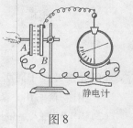
①关于此实验装置中的静电计，下列说法中正确的是 。（选填选项前面的字母）
A．静电计指针张角的大小反映了平行板电容器所带
电荷量的多少
B．静电计指针张角的大小反映了平行板电容器两板
间电压的大小
C．静电计的外壳与A板相连接后可不接地
D．可以用量程为3V的电压表替代静电计
②让圆形平行板电容器带电后，静电计的指针偏转一定角度。不改变A，B两板所带的电荷，且保持两极在竖直平面内。开始时两板正对，现要使静电计指针偏角变大，下列做法中可行的 。（选填选项前面的字母）
A．保持B板小动，A板向上平移
B．保持B板不动，A板向右平移
C．保持A、B两板不动，在A、B之间插入一块绝缘介质板
（2）在探究单摆周期与摆长关系的实验中，
①关于安装仪器及测时的一些实验操作，下列说法中正确的是 。（选填选项前面的字母）
A．用米尺测出摆线的长度，记为摆长
B．先将摆球和摆线放在水平桌面上测量摆长，再将单摆悬挂在铁架台上
C．使摆线偏离竖直方向某一角度（接近5°），然后静止释放摆球
D．测出摆球两次通过最低点的时间间隔记为此单摆振动的周期
②实验测得的数据如下表所示。
次数 | 1 | 2 | 3 | 4 | 5
摆长 | 80.00 | 90.00 | 100.00 | 110.00 | 120.00
30次全振动时间 | 53.8 | 56.9 | 60.0 | 62.8 | 65.7
振动周期 | 1.79 | 1.90 | 2.00 | 2.09 | 2.19
振动周期的平方 | 3.20 | 3.61 | 4.00 | 4.37 | 4.80

请将笫三次的测鼙数据标在图9中，并在图9中作出T²随变化的关系图象。
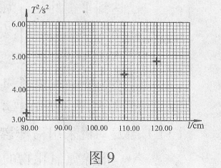

③根据数据及图象可知单摆周期的平方与摆长的关系是 。
④根据图象，可求得当地的重力加速度为 m／s²。（结果保留3位有效数字）
22．（16分）
如图10所示，宽度、足够长的平行此滑金属导轨固定在位于竖直平面内的绝缘板上，导轨所在空间存在磁感应强度B=0．50T的匀强磁场，磁场方向跟导轨所在平面垂直。一根导体棒MN两端套在导轨上与导轨接触良好，且可自由滑动，导体棒的电阻值R=l.5Ω，其他电阻均可忽略不计。电源电动势E=3．0V，内阻可忽略不计，重力加速度g取10m／s²。当S₁闭合，S₂断开时，导体棒恰好静止不动。
（1）求S₁闭合，S₂断开时，导体棒所受安培力的大小；
（2）将S₁断开，S₂闭合，使导体棒由静止开始运动，求当导体棒的加速度=5.0m／s²时，导体棒产生感应电动势的大小；
（3）将S₁断开，S₂闭合，使导体棒由静止开始运动，求导体棒运动的最大速度的大小。
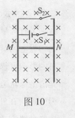

23．（18分）
风能是一种环保型的可再生能源。据勘测，我国利用风力资源至少有2．53×10⁵MW，所以风能是很有开发前途的能源。风力发电是将风的动能通过风力发电机转化为电能的过程。某风力发电机将伞气的动能转化为电能的效率=20％，空气密度，其有效受风面积S=20m²。此风力发电机输出U=250V稳定的直流电压，用它给如图11所示的皮带传送装置的电动机（电动机未画出）供电，输电线电阻不计。已知皮带传送装置的电动机的额定电压U_{额}=250V，允许消耗电功率的最大值P_{电m}=500W，线圈电阻R=5．0Ω，在该电动机消耗电功率达到最大值的情况下，电动机及皮带传送装置各部分由于摩擦而损耗的功率与皮带传送装置输出的机械功率之比为1：5。重力加速度g取10m／s².
（1）求此风力发电机在风速=10m／s时输出的电功率；
（2）求皮带传送装置的电动机消耗电功率达到最大值时，皮带传送装置输出的机械功率；
（3）已知传送带两端A、B之间距离s=10m，高度差h=4．0m。现将一货箱（可视为质点）无初速地放到传送带上A处，经t=1．0s后货箱与传送带保持相对静止，当货箱被运送至B处离开传送带时再将另一个相同的货箱以相同的方式放到A处，如此反复，总保持传送带上有一个（也只有一个）货箱。，在运送货箱的过程中，传送带的运行速度始终保持不变。若要保证皮带传送装置的电动机所消耗电功率始终不超过P_{电m}=500W，货箱的质量应满足怎样的条件。
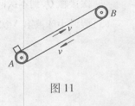

24．（20分）
如图12所示，A、B是两块竖直放置的平行金属板，相距为，分别带有等量的负、正电荷，在两板间形成电场强度大小为E的匀强电场。A板上有一小孔（它的存在对两板间匀强电场分布的影响可忽略不计），孔的下沿右侧有一条与板垂直的水平光滑绝缘轨道，一个质量为，电荷量为的小球（可视为质点）， 在外力作用下静止在轨道的中点P处。孔的下沿左侧也有一与板垂直的水平光滑绝缘轨道，轨道上距A板处有一固定档板，长为的轻弹簧左端固定在挡板上，右端固定一块轻小的绝缘材料制成的薄板Q。撤去外力释放带电小粒，它将在电场力作用下由静止开始向左运动，穿过小孔后（不与金属板A接触）与薄板Q一起压缩弹簧，由于薄板Q及弹簧的质量都可以忽略不计，可认为小球与Q接触过程中不损失机械能。小球从接触 Q开始，经历时间T₀第一次把弹簧压缩至最短，然后又被弹簧弹回。由于薄板Q的绝缘性能有所欠缺，使得小球每次离开Q瞬间，小球的电荷量都损失一部分，而变成刚与Q接触时小球电荷量的。求：
（1）小球第一次接触Q时的速度大小；
（2）假设小球第次弹回两板间后向右运动的最远处没有到达B板，试导出小球从第次接触 Q，到本次向右运动至最远处的时间T₀的表达式；
（3）假设小球被第N次弹回两板间后向右运动最远处恰好到达B板，求N为多少。
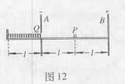

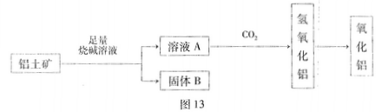
25．（10分）从铝＋矿（主要成分是Al₂O₃，含RO₂、Fe₂O₃等杂质）中提取Al₂O₃的一种工艺流程如图13所示：

（1）元素R位于周期表中的第三周期，其最高正化合价和负化合价的绝对值相等。RO₂的用途有（写出1条即可） 。
（2）铝土矿加入足量烧碱溶液后主要反应的离子方程式为
① 。
② 。
（3）工业上通过电解氧化铝和冰晶石的熔融液来冶炼金属铝。已知电极材料为惰性材料，阳极反应式为 。
（4）氧化铝与焦炭的混合物在氮气中高温加热反应，制得新型非金属材料AIN与一种中学常见气体X。已知每转移3 mol e－,有1.5mol化合物X生成，此反应的化学方程式 。
26．（12分）近年来北京市汽车拥有量呈较快增长趋势，汽车尾气已成为重要的空气污染物。
（1）汽车内燃机工作时引起反应：N₂（g）＋O₂（g） 2NO（g），是导致汽车尾气中含有NO的原因之一。T℃时，向容积为2 L的密闭容器中充入10molN₂与5molO₂，达到平衡后NO的物质的量为2mol，则T℃时该反应的平衡常数K= 。（计算结果保留小数点后两位数字）
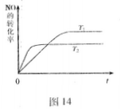
（2）一定量的NO发生分解的过程中，NO的转化率随
时间变化的曲线如图14所示。（已知：）
①反应2NO（g） N₂（g）＋O₂（g）为（填“吸
热”或“放热） 反应。

②一定温度下，能够说明反应2NO（g） N₂（g）＋O₂（g）已达到平衡的是（填序号） 。
a.容器内的压强不发生变化
b.NO、N₂、O₂的浓度保持不变
c.NO分解的速率和NO生成的速率相等
d.单位时间内分解4mol NO，同时生成2 mol N₂
（3）①当发动机采用稀薄燃烧时，尾气中的主要污染物为NO_{x}，可用C_{x}H_{y}（烃）催化还原NO_{x}消除氮氧化物的污染。
已知：CH₄(g)+4NO₂(g)=4NO(g)+CO₂(g)+2H₂O(g) △H₁=-574kJ·mol⁻¹
CH₄(g)+4NO(g)=2N₂(g)=CO₂(g)+2H₂O(g) △H₂
CH₄(g)+2NO₂(g)=N₂(g)+CO₂(g)+2H₂O(g) △H₃=-867kJ·mol⁻¹
△H₂= .
②使用催化剂可以将汽车尾气的主要有害成分一氧化碳（CO）和氮氧化物（NO₂）转化为无毒气体，该反应的化学方程式为 。

27．（16分）某课外小组在实验室制备氨气，并进行有关氨气的性质探究。
（1）该小组同学加热生石灰与氯化铵的混合物制取干燥的氨气。
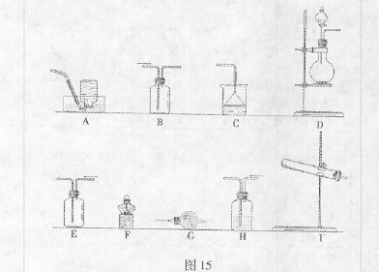
①应该选用的仪器及装置有（填字母） 。

②生石灰与氯化铵反应生成氨气的化学方程式为 。

（2）该小组同学设计如图16所示装置探究氨气的还原性。
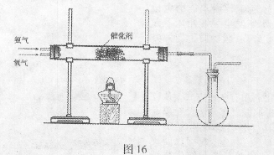

①氨催化氧化的化学方程式为 。
②若实验时通入氨气的速率过快，在烧瓶中会出现白烟，该物质的化学式为 。
（3）该小组同学以氨气和二氧化碳为原料制备碳酸氢铵。
①甲同学先将二氧化碳通入水中，充分溶解后，再通入氨气；乙同学先将氨气通入水中，充分溶解后，再通入二氧化碳。再选择合适的方案并说明原因。

②检验产物中有NH₄⁺的方法为 。

28．（20分）有机物OPP是用途十分广泛的有机化工产品，广泛应用于杀菌防腐、印染助剂、表面活性剂、稳定剂和阻燃剂等领域。以烃A为原料可合成OPP：
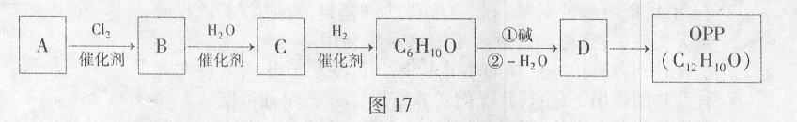

已知醛或酮在碱催化下可发生如下反应：
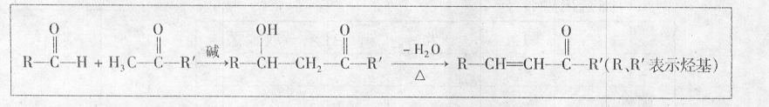

（1）①烃A是无色、带有特殊气味的液体。经实验测定，烃A中碳元素和氢元素的质量比为。烃A的结构简式为 。
②（填操作名称） 是分离，提纯液态有机物的常用方法，烃A就是用该方法从煤焦油中得到的基本化工原料。
（2）烃A生成有机物B的反应类型为 。
（3）①有机物C能与NaOH反应，反应的化学方程式为 。
②有机物C与浓溴水反应生成白色沉淀，可用于有机物C的定性检验和定量测定，反应的化学方程式为 。
（4）有机物C₆H₁₀O的红外光谱图显示分子中含有C=O键，但是C₆H₁₀O不能发生银镜反应。C₆H₁₀O的结构简式为 。
（5）有机物D的结构简式为 。
（6）有机物D在钯催化剂催化下进行脱氢反应得到OPP，OPP的红外光谱图显示分子中有O—H键和苯环。OPP的一种同分异构体E和OPP具有相同的基团，其核磁共振氢谱有6个峰，峰面积之比为1：2：2：2：2：1，有机物E的结构简式为 。
29．（14分）酵母菌菌种A能耐高温，但产酒精率较低，而菌种B不耐高温，产酒精牢却较高。为获得耐高温、产酒精率高的酵母吲i-w（目的菌种），：进行了如图18所示的实验。清回答下列相关问题。
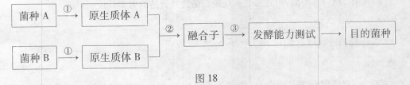

（1）步骤①需要加入蜗牛酶，其作用是 。步骤②需
加入 试剂诱导融合。

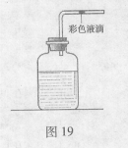
（2）利用A、B两菌种对某一药物抗药性的差异，对融合子
进行筛选。实验中，应将含有融合子的培养液利用
方法接种到含有相关药物的培养基上。
下表为A、B两菌种在 几种药物的作用下，生长状况的
实验结果。由于A种不能独立在基本培养基上生长，
所以，据表可以判断，加入 （药物），筛选出
融合子。

 | 多菌灵 | 三唑酮 | 霜霉狂杀 | 放线菌酮
菌种A | + | + | - | -
菌种B | + | - | + | -
注：“+”可以良好生长，“一”不能生长。
（3）将配制好的麦芽汁分装到若干个如图19所示的装置中，每个装置中的麦芽汗主尖 ，再分别接种筛选出的融合子，密闭培养。一段时间后，观察比较并记录每个装置中 ，可初步判断融合子的发酵能力；进一步做 条件下产酒精能力的测定，以获得所需的目的菌种。

30．（16分）基因通过控制酶的合成来控制代谢，进而控制生物的性状。苯丙酮尿症是由于氨基酸分解代谢过程中酶合成出现问题而导致的“先天性代谢差错”。请回答下列问题：
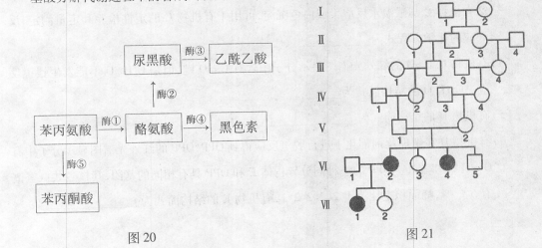

（1）苯丙酮尿症患者毛发和肤色浅，血液中苯丙氨酸含量高，但酪氨酸的含量低，据图20分析，这是因为控制酶 （填序号）的基因发生突变的缘故。对病人的基因序列分析表明，突变位点不只一种，说明基因突变具有 的特点。患者体内高浓度的苯丙氨酸会损害大脑，而苯丙氨酸又是人体自身不能合成的氨基酸，所以患者必需采取 （高／低／无）苯丙氨酸饮食。

（2）通过对苯丙酮尿症家族的 ，绘出图2l。对图谱中 （个体）的分析可知，该病是隐性遗传病，致病基因（b）位于常染色体上。Ⅵ～2理论上再生一个健康孩子的可能性是 但她在妊娠时，其血液中高浓度的苯丙氨酸会对基因型是 的胎儿均造成大脑发育的损伤。通过对该家族发病率及人群中随机抽样 调查可知， 会导致该病发病牢大火提高。
31．（20分）氮、磷等尤机营养物质大量排入水体，会造成水体富营养化，严重时可引发蓝藻爆发，使水域生态遭到破坏。控制蓝藻疯长，同时“变废为宝”足减轻“绿包灾害”的有效途径。请回答下列有关问题：
（1）从细胞结构分析，蓝藻属于 生物，很多蓝藻可以同时进行 和固氮作用，这在生物界是十分独特的，对整个生物圈 功能具有十分重要的作用。
（2）蓝藻与其他水生生物构成了该水域生态系统中的 ，由于某些蓝藻具有气囊，在水域中有趋表聚集的现象，从 的角度看，这些蓝藻处于其上层。
（3）下表为某湖泊不同营养状态的各种藻类种群组成情况。
营养状态 | 藻类种群组成
营养状态 | 铜绿微囊藻 | 鱼腥藻 | 斜生栅藻 | 汉氏菱形藻 | 薄甲藻 | 小定鞭金藻
重度富营养  中度富营养  轻度富营养  贫营养 | 50%  5%  0  0 | 25%  40%  25%  0.5% | 14%  42%  605  10% | 10%  12%  14%  11.5% | 0.5%  0.5%  0.5%  10% | 0.5%  0.5%  0.5%  68%
据表分析，检测水中重度富营养化的指示生物是 ，在中度富营养化水体环境中，竞争最激烈的是 。
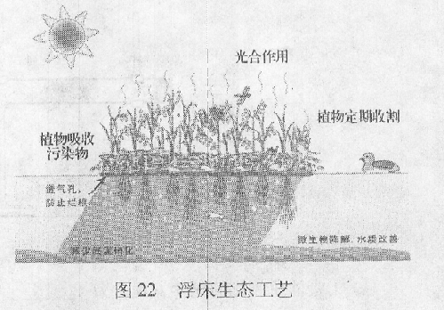
（4）采用浮床生态工艺法（如图22所示）可治理水体污染，改善水质。其机理正确的是：

①植物吸收水中悬物
②植物吸收水中的NO₃⁻、PO₃⁻等，降低水中氮、磷等含量
③浮床遮光，抑制浮游藻类的生长繁殖，防止水华发生
④浮床下方水体氧浓度升高，减少微生物种类和数量
A．①④ B．②④ C．②③ D．①③
（5）蓝藻资源化利用有多种方式。从蓝藻中可以提取能发出紫色荧光藻蓝蛋白，可作为生物实验研究中的 。绿色能源工程可以利用蓝藻来制作生物柴油，由此推测蓝藻体内含有丰富的 类物质。

参考答案

第Ⅰ卷（选择题 共120分）
1 | 2 | 3 | 4 | 5 | 6 | 7 | 8 | 9 | 10
D | C | B | A | C | C | B | C | B | A
11 | 12 | 13 | 14 | 15 | 16 | 17 | 18 | 19 | 20
D | D | A | C | B | D | B | D | C | B

第Ⅱ卷（非选择题 共180分）
本卷共11小题，共180分
（说明： 合理答案均可酌情给分，但不得超过原题分数）
21．（18分）
（1）①B、C（说明：选对但不全的得2分，有错选的得零分，共3分）；
l/cm
T²/s²
3.00
80.00
90.00
100.00
110.00
120.00
4.00
5.00
6.00
答图1
②A（3分）
（2）① C（3分）；②见答图1（3分）；
③周期的平方与摆长成正比
（说明：其他说法正确同样得分。3分）；
③9．86（3分）
22．（16分）
（1）当S₁闭合，S₂断开时，
导体棒静止，通过导体棒的电流
A ………………………2分
此时导体棒所受安培力 F₁=BI₁L=0．20N……2分
（2）当S₁闭合，S₂断开时，导体棒静止，
有G=F₁=0．20N…………………………………2分
设S₁断开，S₂闭合的情况下，导体棒加速度a=5．0m/s²时，其所受安培力为F₂，速度为v₁，通过导体棒的电流为I₂，导体棒产生的感应电动势为E₁。
根据牛顿第二定律有G－F₂=ma，解得F₂=0．10N…………………2分
由F₂=BI₂L，解得I₂=1．0A…………………………………2分
根据欧姆定律有E₁= I₂R，解得E₁=1．5V……………………2分
（3）将S₁断开，S₂闭合，导体棒由静止开始运动，当导体棒所受重力与安培力平衡时，导体棒的速度达到最大，设最大速度为v_{m}。……………2分
所以有，解得m/s……………2分

23．（18分）
（1）1s内吹到风力发电机有效面积上空气的体积V=Sv₁……………………………2分
这些空气所具有的动能E_{k}=ρVv₁²………………………………………………………2分
风力发电机输出的电功率 P===2．6 ×10³W………………………………2分
（2）设带动传送带的电动机消耗电功率最大时通过它的电流为I，此时电动机输出功率为P_{输出}，皮带传送装置输出的机械功率为P_{机械}。
则I==2．0A…………………………………………………2分
P_{输出}=P_{电m}－I²R=480W……………………………2分
根据题意可知P_{机械}=P_{输出}=400W……………………………2分
（3）设货箱在恒力作用下做匀加速直线运动的位移为s_{x}，上升的高度为h_{x}。
根据匀加速运动公式有s_{x}=v₂t=0．50m，
根据几何关系解得h_{x}=0．20m………………1分
货箱在传送带上加速运动时，带动传送带运行的电动机需要消耗较大的电功率，所以在货箱加速过程中电动机如果不超过其允许消耗的最大功率，匀速运行过程中就不会超过其允许消耗的最大电功率。………………1分
设货箱质量为m，货箱被加速的过程中其机械能增加量为E，由于货箱与传送带的摩擦产生的热量为Q。E=E_{p}+E_{k}=mgh_{x}+mv₂²……………………………………1分
设货箱与传送带之间的摩擦力为f，对于货箱在传送带上被加速的过程，根据动能定理有 fs_{x}-mgh_{x}=mv₂² 。
在货箱加速运动过程中，传送带的位移s_{带}=v₂t=1．0m，所以货箱与传送带之间的相对位移Δs=s_{带}-s_{x}=0．50m ，根据功能关系Q=f·Δs
联立解得Q=Δs………………………………1分
为使电动机工作过程中不超过允许的最大值，应有E_{p}+E_{k}+Q小于等于P_{机械}t，即
mgh_{x}+mv₂²+Δs≤P_{机械}t………………………………………………1分
解得≤80kg，即货箱质量不得大于80kg…………………1分
24．（20分）
（1）设小球第一次接触Q的速度为v，接触Q前的加速度为a。
根据牛顿第二定律有 qE=ma …………………………………………………2分
对于小球从静止到与Q接触前的过程，根据运动学公式有v²=2al…………2分
联立解得v=………………………………………2分
（2）小球每次离开Q的瞬时速度大小相同，且等于小球第一次与Q接触时速度大小。……………………………………………………………………1分
设小球第1次离开Q向右做减速运动的加速度为a₁，速度由v减为零所需时间为t₁，小球离开Q所带电荷量为q₁。
根据牛顿第二定律有q₁E=ma₁……………………………………………1分
根据运动学公式有 ………………………………………………………………1分
根据题意可知小球第1次离开Q所带电荷量 …………………………………1分
联立解得 ……………………………………………………………………1分
设小球第2次离开Q向右做减速运动的加速度为a₂，速度由v减为零所需时间为t₂，小球离开Q所带电荷量为q₂。
同理q₂E=ma₂，，
联立解得……………………………………………………………………1分
设小球第n次离开Q向右做减速运动的加速度为a_{n}，速度由v减为零所需时间为t_{n}，小球离开Q所带电荷量为q_{n}。
同理 q_{n}E=ma_{n}，，…………………………………………………1分
联立解得……………………………………………………………………1分
小球从第n次接触Q，到本次向右运动至最远处的时间……2分
（3）设小球第N次离开Q，向右运动的最远处恰好在B板处，这个过程中小球的加速度为a_{N}，小球第N次离开Q所带电荷量为q_{N}。
对于小球第N次接触Q前，小球从P位置到与Q接触的过程中，
根据动能定理有qEl=，…………………………………………………………1分
对于小球第N次离开Q，向右运动至B板处的过程中，
根据动能定理有q_{N}E2l= …………………………………………………………1分
根据上式有，又，所以k^{N} = 2 ………………………………………1分
N=log _{k} 2……………………………………………………………………………………1分
25．（10分）
（1）制作光纤、饰品、建筑材料、石英玻璃、石英坩埚等 ………………………1分
（2）①Al₂O₃+2OH－ = 2AlO₂－+H₂O ……………………………………………2分
②SiO₂+2OH－= SiO₃^{2－}+ H₂O ……………………………………………2分
（3）2O^{2－} - 4 e－ = O₂↑ ………………………………………………………2分
（4）Al₂O₃+N₂+3C 高温 2AlN +3CO ……………………………………3分
（化学方程式书写，反应条件、气体、沉淀符号1分，配平1分，化学式或结构简式写错1个扣1分。以下同）
26．（12分）
（1）0．11（1/9给分） ………………………………………………2分
（2）①放热 ………………………………………………………2分
②bc …………………………………………………………2分
（3）①-1160 kJ·mol⁻¹ ………………………………………………………3分
（不写单位、“-”扣1分）
催化剂
② 2x CO + 2NO_{x} 2x CO₂ + N₂ ………………………………………3分
27．（16分）
（1）①I、F、G、E、C …………………………………………………………3分
（不要求顺序；写错、多写、少写1个扣1分）
② CaO + 2NH₄Cl CaCl₂ + 2NH₃↑+ H₂O …………………………2分
催化剂
（2）① 4NH₃ + 5O₂ 4NO + 6H₂O … ………………………………2分
②NH₄NO₃ ………………………………………………………3分
（3）①乙同学方案合理。（不写不扣分）
二氧化碳在水中溶解度较小，先通入二氧化碳，再通入氨气，生成的产物量少，且易生成碳酸铵； ………………………………………………………1分
氨气在水中溶解度很大，先通入氨气，再通入二氧化碳，生成的产物量多，且易生成碳酸氢铵； ………………………………………………………1分
应选择乙同学方案。 ………………………………………………………1分
②取少量产物放入试管中，加入浓NaOH溶液，加热，在试管口放置湿润的红色石蕊试纸，若试纸变蓝，则证明产物中有NH₄⁺。 ……………………………3分
（完整答案应包括取样、加试剂、操作、现象、结论，少1部分扣1分，扣完为止）
28．（20分）
（1）① ……………………………………………………………………2分
②蒸馏（分馏） …………………………………………………………………2分
（2）取代反应 …………………………………………………………………2分
（3）①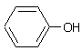+NaOH 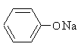 +H₂O………………………2分
②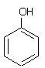 + 3Br₂ 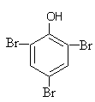 ↓+ 3HBr………………3分
（4） ………………………………………………………3分
（5） ……………………………………………3分
（6） ……………………………………………3分

29．（14分）
（1）去壁………………………………………………………………………2分
PEG…………………………………………………………………………2分
（2）稀释涂布（划线）……………………………………………………………2分
三唑酮 ………………………………………………………………………2分
（3）等量 ………………………………………………………………………2分
彩色液滴向右移动的距离 …………………………………………………2分
高温 ………………………………………………………………………2分
30．（16分）
（1）① ………………………………………………………………………2分
多方向性（不定向性）……………………………………………………………2分
低 ……………………………………………………………………………2分
（2）家系调查 ………………………………………………………………………2分
Ⅴ-1、Ⅴ-2和Ⅵ-2（或Ⅴ-1、Ⅴ-2和Ⅵ-4）………………………………………2分1/2 ……………………………………………………………………………………2分
Bb和bb（如果写出BB，不得分；写其他字母不得分）……………………………2分
近亲结婚…………………………………………………………………………2分
31．（20分）
（1）原核……………………………………………………………………………………2分
光合作用 ……………………………………………………………………2分
物质循环和能量流动 … ……………………………………………2分
（2）生物群落………………………………………………………………………………2分
群落垂直结构 ………………………………………………………………2分
（3）铜绿微囊藻 …………………………………………………………………………2分
鱼腥藻和斜生栅藻 …………………………………………………………2分
（4）C………………………………………………………………………………………2分
（5）荧光示踪物质（标志物）……………………………………………………………2分 脂质……………………………………………………………………………………2分

